Granja S.A.

# **Descripción del problema**

La Granja S.A maneja los procesos de registro de información sobre porcinos, clientes y alimentación de manera manual a través de hojas de Excel, lo que genera dificultades en:

* Control de informacion.
* generación de informes
* Acceso simultaneo a los datos
* Fiabilidad y seguridad de los registros

El administrador quiere una aplicación web que implemente un modelo en capas que centralice la información.

# **Objetivos del sistema**

## Objetivo general

Desarrollar una solución web que permita la gestión de la informacion relacionada con porcinos, clientes y alimentación, optimizando la consulta, almacenamiento y generación de reportes

## Objetivos específicos

1. Remplazar los registros en Excel por una base de datos estructurada
2. Permitir el registro, actualización, eliminación y consulta de información
3. Implementar un modelo de capas para garantizar escalabilidad, mantenibilidad y modularidad

# **Requerimientos del sistema**

## Requerimientos funcionales

Gestión de porcinos: Registrar, actualizar, consultar y eliminar

* identificación
* Raza
* Edad
* Peso
* Alimentación
* Cliente asociado

Gestión de clientes: Registrar, actualizar, consultar y eliminar

* *Cedula*
* *Nombres*
* *Apellidos*
* *Dirección*
* *Teléfono*

Alimentación: Registrar, actualizar, consultar y eliminar

* Tipo
* Descripción
* Dosis

Generar informe de clientes y porcinos

# **Arquitectura en capas**

## Capa de presentación

Angular: Formularios de registro, tablas y generación de reportes

## Capa de negocio

SpringBoot: Validaciones, reglas de negocio y procesamiento de datos antes de enviarlo a la capa de datos

## Capa de datos

PostgreSQL: para la persistencia de datos

# **Diagrama de casos de uso**

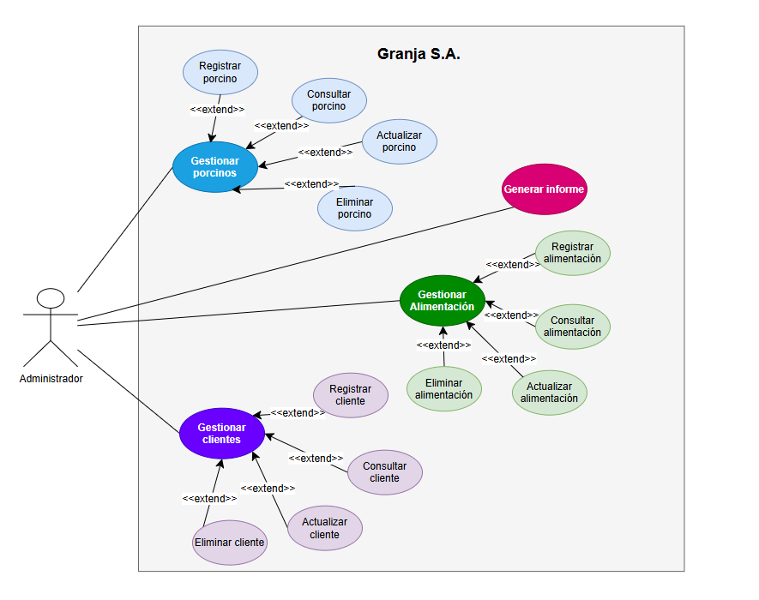

# **Diagrama relacional**

